**Лабораторная работа №12**

1)Тема: Многоступенчатые циклические вычислительные процессы. Дверные массивы.

2)Цель: Научиться организовывать многоступенчатые циклические вычислительные процессы. Двойные массивы.

3)Оборудование: ПК, PascalABC.Nет

**Задача№1**

4)Постановка задачи:



5)Математическая модель. S:=s+A[I,j], где s – сумма элементов массива, A-двумерный массив

Если a[I,j] > max тогда max:=A[I,j] где max – максимальный элемент массива.

6)Блок-схема:

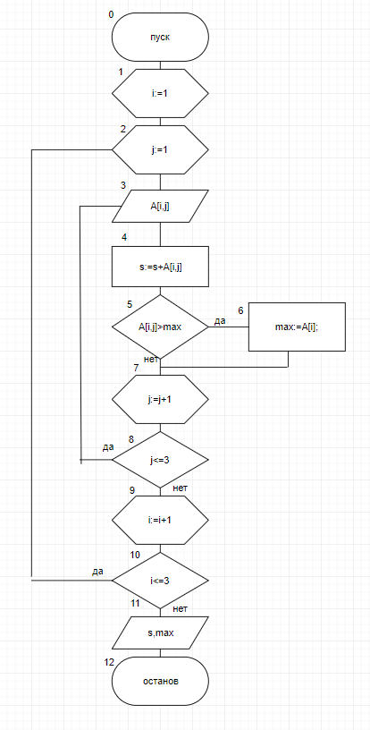

7)Список идентификаторов:

|  |  |  |
| --- | --- | --- |
| Имя | Смысл | Тип |
| i | Индекс массива | integer |
| j | Индекс массива | Integer |
| s | Сумма элементов массива | Integer |
| max | Максимальный элемент массива | Integer |
| a | массив | integer |

8,9)Код и результат программы:

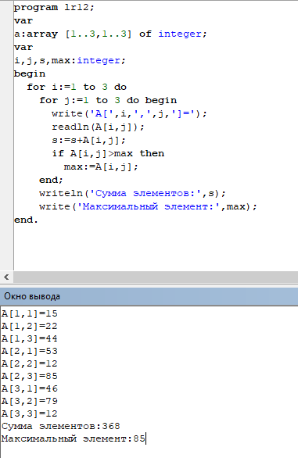

10)Данная программа находит сумму элементов массива и находит максимальный элемент. На выход получены данные типа integer.

**Задача№2**

4)Постановка задачи:

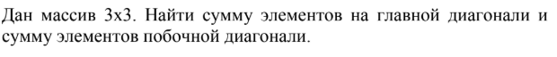

5)Математическая модель. $\sum_{i=1}^{3}{s≔s+A[i,j]}$, где I = j s – сумма главной диагонали

. $\sum_{i=1}^{3}{j≔j-1 sp≔sp+A[i,j]}$, где sp – сумма побочной диагонали массива

6)Блок-схема:

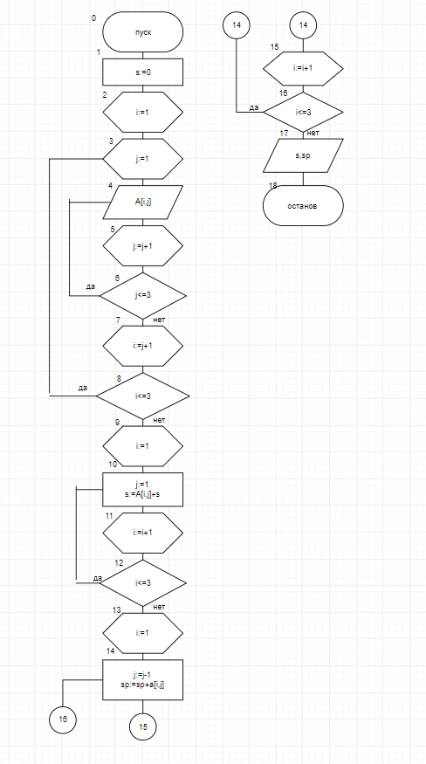

7)Список идентификаторов:

|  |  |  |
| --- | --- | --- |
| Имя | Смысл | Тип |
| I | Индекс элемента массива | Integer |
| J | Индекс элемента массива | Integer |
| S | Сумма элементов главной диагонали | Integer |
| Sp | Сумма элементов побочной диагонали | Integer |
| a | массив | Integer |

8,9)Код и результат программы:

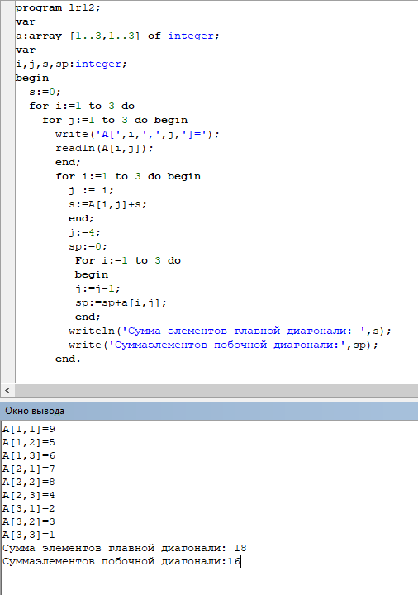

10)Данная программа находит сумму элементов главной и побочной диагонали массива. На выход получены данные типа integer.

**Задача№3**

4)Постановка задачи:



5)Математическая модель. Если i<j тогда A[I,j]:=0

6)Блок-схема:

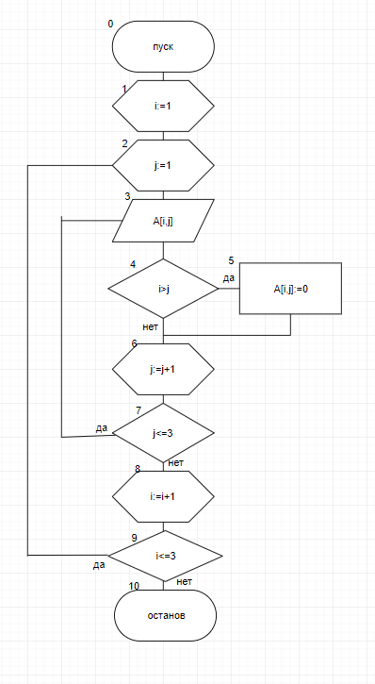

7)Список идентификаторов:

|  |  |  |
| --- | --- | --- |
| Имя | Смысл | Тип |
| I | Индекс массива | Integer |
| J | Индекс массива | Integer |
| a | массив | integer |

8,9)Код и результат программы:

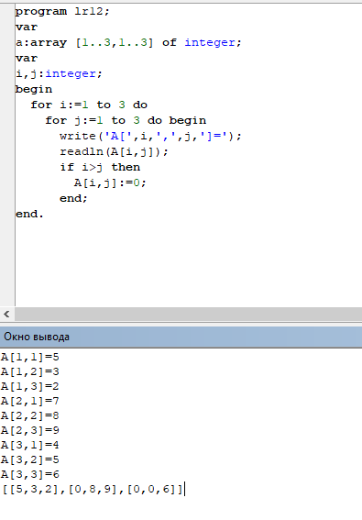

10)Данная программа заменяет элементы стоящие ниже главной диагонали на 0.

**Задача№4**

4)Постановка задачи:



5)Математическая модель.

$\sum_{j=1}^{3}{sum1≔sum1+A\left[i,j\right]}$, где i:=1

$\sum_{j=1}^{3}{sum2≔sum2+A\left[i,j\right]}$, где i:=2

$\sum_{j=1}^{3}{sum2≔sum3+A\left[i,j\right]}$, где i:=3

6)Блок-схема:

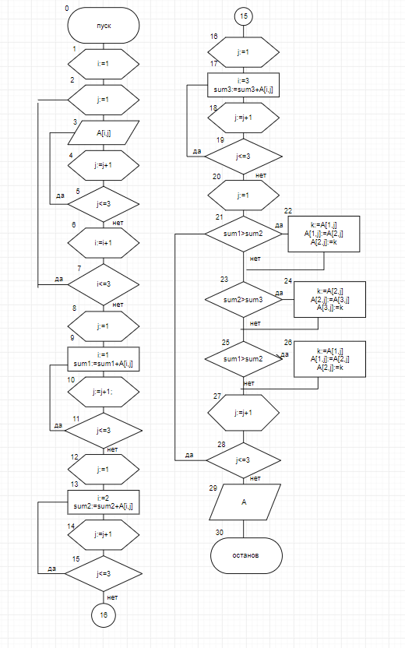

7)Список идентификаторов:

|  |  |  |
| --- | --- | --- |
| Имя | Смысл | Тип |
| I | Индекс элемента массива | integer |
| J | Индекс элемента массива | integer |
| K | Промежуточная переменная | integer |
| Sum1 | Сумма первой строки | integer |
| Sum2 | Сумма второй строки | integer |
| Sum3 | Сумма третьей строки | integer |
| a | массив | integer |

8,9)Код и результат программы:

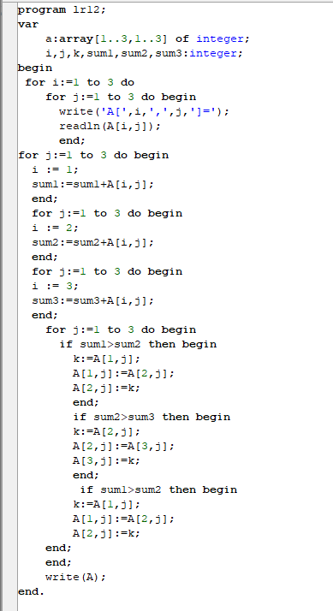

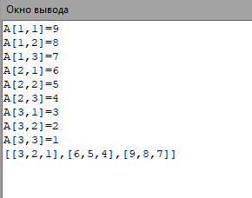

10)Данная программа находит сумму элементов каждой строки и упорядочивает их по возрастанию согласно их суммам. На выход получены данные типа integer.

11)В данной лабораторной работе были организованы многоступенчатые циклические вычислительные процессы с использованием двумерных массивов.

1)Присваивание наименьшего значения максимальному элементу.

2)Обнуление суммы должно быть в блоке 9